中山市公共交通运输集团有限公司
快速公交站台无人值守改造项目

采购文件

中山市公共交通运输集团有限公司
2024年8月
第一部分 邀请函
为确保采购工作公平、公正、公开，中山市公共交通运输集团有限公司（下称“采购人”）现就中山市公共交通运输集团有限公司快速公交站台无人值守改造项目进行公开采购，欢迎符合资格条件的单位参与报价评选，有关事项如下：
一、项目名称：中山市公共交通运输集团有限公司快速公交站台无人值守改造项目
二、项目要求：详细技术参数见第二部分《用户需求书》
三、预算金额：上限价人民币46325.00元
四、项目内容
（一）开发一套无人值守系统，用于控制快速公交站台的闸机、安全门，以及各站场的道闸、门禁、岗亭。
（二）将开发完成的无人值守系统无缝接入采购人现有的海康威视综合安防管理平台中。
五、合格单位资格要求
（一）参评单位须为在中华人民共和国境内注册的企业法人或其他社会组织，持有有效的营业执照（须提供营业执照复印件加盖公章），并独立于采购人。
（二）参评单位需提供“信用中国”网站（http://www.creditchina.gov.cn)查询的信用记录证明，并加盖公章；单位法人凡被人民法院列入失信被执行人、重大税收违法案件当事人名单的，视为无效报价。
（三）参评单位承诺不得以任何方式转包或分包本项目。
（四）不接受联合体参评报价。
（五）参评单位满足本项目的主要需求，填写《需求响应表》（详见第四部分）并全部完全响应，无负偏离。
（六）报价为唯一固定价且未超过报价限价。
（七）参评单位的经营范围必须具备技术开发、计算机软件开发、计算机软硬件、技术服务及信息系统集成中的至少一项。
（八）为确保开发完成的无人值守系统顺利接入采购人现有的海康威视综合安防管理平台，参评单位须提供海康威视综合安防管理平台的官方对接许可证明，且该证明文件需加盖海康威视的公章。
六、获取公开评选文件
（一）本项目的采购公告信息在采购人官方网站（https://www.zsbus.cn/）上公布，并视为有效送达，不再另行通知。
（二）符合资格的参评单位自行在采购人官方网站下载采购文件。
（三）采购文件下载时间：自本项目公告发布之日起至2024年8月26日18:00。
七、报名要求
（一）报名方式：参评单位自行获取采购文件后，需在报名时间截止前提交一份参评文件，参评文件格式要求详见第四部分《参评文件格式》；
（二）报名时间：自本项目公告发布之日起至2024年8月26日18:00，超时不接受任何参评单位报名。（以采购人收到参评文件时间为准）。
（三）参评文件递交或邮寄地址：广东省中山市南区城南三路38号中山公交集团307室王先生（18165633823）收。
八、项目评审
（一）评审时间：2024年8月27日10:00。
（二）评审地点：中山公交集团城南办公楼会议室，评审时参评单位无需到场参加。
九、评审结果公示
评审结束后，采购人将在采购人官方网站（https://www.zsbus.cn/）上进行结果公示，公示期2日。如果参评单位对此次评审结果有异议的，可在公示期内向采购人书面提出，但须对异议内容的真实性承担责任。采购人应自收到书面异议原件之日起2日内作出答复并在答复前暂停本项目评选活动。
十、采购人联系方式
（一）联系人及联系电话：王先生 18165633823
（二）联系地址：中山市南区城南三路38号中山公交集团三楼307室

中山市公共交通运输集团有限公司
2024年8月23日

第二部分 用户需求书

一、总体要求
（一)项目名称：中山市公共交通运输集团有限公司快速公交站台无人值守改造项目。
（二）预算金额及报价上限：预算金额为不高于¥46325.00元，报价上限为¥46325.00元。
（三）系统开发需求：
开发一套无人值守系统，用于控制快速公交站台的闸机、安全门，以及各站场的道闸、门禁、岗亭，具体开发需求如下：
1.屏幕划分
1）屏幕分为左边和右边，左边的为显示及控制界面，右边的为弹窗列表。
2）左边的显示及控制界面分为三类：闸机界面、安全门界面、道闸/门禁/岗亭界面，如下图：
闸机界面
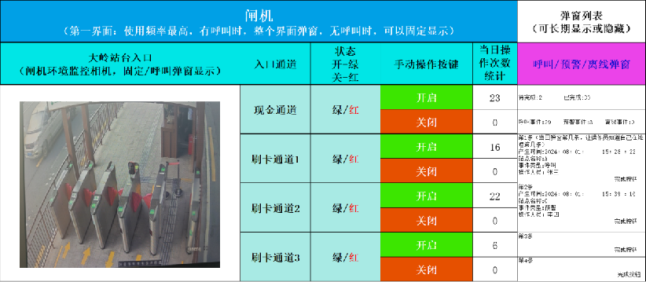
安全门界面
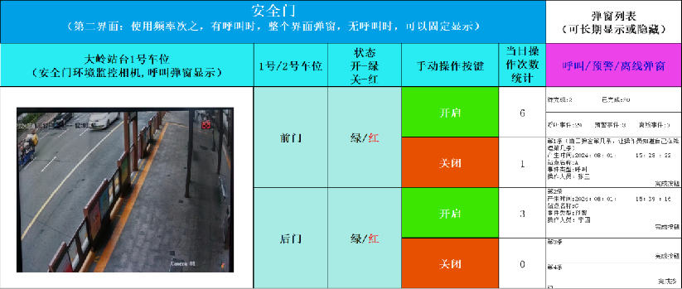

道闸/门禁/岗亭界面
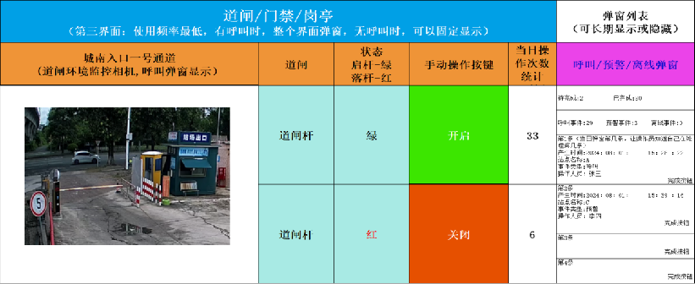
3）闸机界面、安全门界面、道闸/门禁/岗亭界面的环境监控相机为200万像素摄像枪的实时视频，对应的手动操作按键开启和关闭交替按下时，2秒内为单次有效（避免值班员误操作，导致闸机和安全门夹到乘客），单开启或单关闭按键可重复按，无时间设定要求，状态指示灯的所需数据由安全门和闸机控制面板给出，道闸的状态指示灯待定。

2.弹窗列表
1）右边的弹窗列表分为三个：呼叫弹窗列表、预警弹窗列表、终端设备离线弹窗列表。
2）弹窗列表显示方式，如果同时多条并发，在列表全部显示未处理状态，点击完成，就说明这条事件已完成处理，弹窗不消失，可以继续处理下一条事件，详见下图。
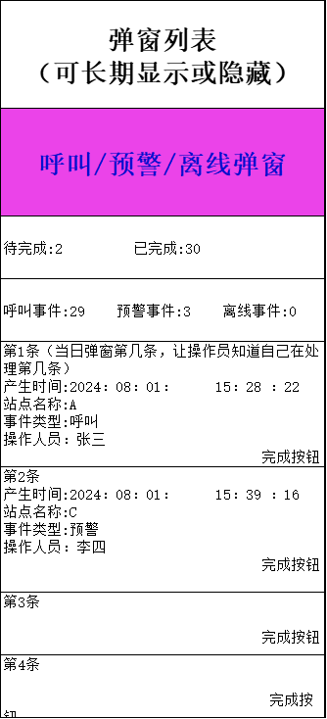
3）弹窗消失会隐藏到界面/电脑右下角托盘，软件收到呼叫/预警/离线事件，会自动弹出来显示。
4）如果要关闭/打开弹窗时，可以点弹窗右上角的关闭/打开按钮，由值班员自行手动控制隐藏还是显示。
5）弹窗闭环：操作完毕时，点击“完成按钮”，该操作完成，平台会自动统计完成数量。
6）弹窗列表里面可通过查看事件类型（呼叫、预警、还是离线）。

3.声音：
1）按键操作时的声音：开启安全门/闸机/道闸杆的按键声音为“嘟嘟”的地铁开关门的声音，关闭安全门/闸机/道闸杆的按键声音为“呜呜”的119报警声音（两声）。
2）呼叫/预警/离线事件的声音：呼叫弹窗显示时，伴随“叮咚”的门铃呼叫声音，预警弹窗显示时，伴随“铛铛铛”（两声）的旧款座机电话来电铃声，离线弹窗显示时，伴随“滴滴滴”的地铁开关门预警声音，

4.呼叫弹窗
每个站台配置9个DS-PEA103-C2可视对讲分机（其中4个为单按键，5个为双按键），任何站台（22个站台）的任何一个可视对讲分机呼叫时，会自动弹出对应的闸机界面/安全门界面/道闸界面，界面中的视频画面为对应的环境监控相机。

5.预警弹窗
每个站台3个闸机通道和8个安全门通道，出现不能正常关闭时（安全门和闸机给平台的UDP数据里面，有安全门和闸机的状态，平台一直轮询安全门和闸机的状态并自动计时，3分钟未关闭的，平台及时预警弹窗，或者该功能由安全门和闸机控制面板完成，直接输出相应的数据到平台），会自动弹出对应的闸机界面/安全门界面/道闸界面，界面中的视频画面为对应的环境监控相机。

6.离线弹窗
在平台轮巡轮询（心跳程序）时，发现终端设备掉线（站台安全门和闸机控制面板），可以自动弹窗，避免出现需要远程控制安全门或闸机时才发现终端已掉线的情况，轮询状态要返回数据，如果掉线了，没有返回数据则立即弹窗。

7.其他注意事项
1）远程控制开关/门，执行动作延迟不超过500MS。
2）远程控制开关/门，监控视频延迟不超过500MS。
3）值班员通过用户名和密码登录，平台可记录值班员的所有操作。

二、 系统交付和验收
（一）交付时间和地点：自合同签订之日起30日内，中选人将开发完成的系统部署至采购人指定的服务器，所需的研发费用、培训费用、差旅费、各种税费等费用全部由中选人承担。
（二）系统验收：系统交付后，由中选人组织采购人进行验收。验收过程中，采购人发现质量问题的，在10日内向中选人提出，中选人应自采购人提出问题之日起5日内回复，对系统进行升级整改并承担由此产生的费用，整改完毕之日起7日内安排采购人验收。如未按时回复和完成整改，采购人有权拒收，并按中选人逾期交付处理，中选人须承担合同约定的违约责任。

三、质保期、质保金及售后服务
（一）质保期：自货物验收合格之日起质保3年。
（二）质保金：中选人在签订合同时需预留合同款项的5%作为质保金，质保金在质保期满后支付。
（三）售后服务：服务期内若出现系统故障问题，中选人在接到采购人通知后1小时内及时响应，并在12小时内解决问题。质保期内若出现系统重大故障问题，中选人在接到采购人通知后24小时内派出专业人员到现场进行升级维护，所涉人工费、交通费、食宿费等费用由中选人负责。质保期内系统的一切质量问题造成的直接经济损失应全部由中选人自行负责。

第三部分 评审标准

一、由采购人按规定组建定价小组，定价小组本着公平、公正、科学、择优的原则，根据评审标准开展项目评审和推荐中选候选人，任何单位和个人不得非法干预或者影响评审过程和结果。
二、评审标准为：资格评审+价格评审，共两个环节。
三、定价小组先进行资格评审，再进行价格评审。只有通过资格评审的参评单位才能进入价格评审。最后定价小组排序推荐中选候选人。
四、资格评审环节由定价小组全体成员共同评定，对照《资格评审表》和参评单位提交的参评文件，采取“一票否决”。《资格评审表》全部合格的参评单位方可进入价格评审环节。
五、价格评审，采用一次报价的方式，对通过资格评审环节的报价人确定为有效报价人，定价小组根据“最低价中标原则”确定第一中选候选人。

六、资格评审表
资格评审表

序号 | 评审内容 | 参评单位A | 参评单位B | 参评单位C | ……
1 | 具有承担民事责任能力的在中华人民共和国境内注册的企业法人或其他社会组织，持有有效的营业执照（须提供营业执照复印件加盖公章），并独立于采购人。
2 | 提供“信用中国”网站（http://www.creditchina.gov.cn)查询的信用记录证明，并加盖公章；单位法人凡被人民法院列入失信被执行人、重大税收违法案件当事人名单的，视为无效报价。
3 | 承诺不得以任何方式转包或分包本项目。
4 | 非联合体参评报价。
5 | 满足本项目的主要需求，填写《需求响应表》（详见第四部分）并全部完全响应，无负偏离。
6 | 报价为唯一固定价且未超过报价限价。
7 | 经营范围具备技术开发、计算机软件开发、计算机软硬件、技术服务、信息系统集成中的至少一项。
8 | 提供海康威视综合安防管理平台的官方对接许可证明，并加盖海康威视公章。
评审结论
不通过原因
备注：
1．评标委员会对参评单位是否满足要求逐条标注评审意见，符合的打“〇”，不符合的打“×”；
2．全部打“〇”的，评审结论栏填写“通过”；出现一项“×”，评审结论填写“不通过”，对评审结论为“不通过”的要说明原因。
3．评审结论为“通过”的，方可参与下一阶段的评审。

评标委员会全体成员签名： 评审日期：

七、价格评分汇总表

价格评分汇总表

序号 | 参评单位名称  （按报名顺序排列） | 报价金额（元） | 排名 | 备注
1 | 参评单位A
2 | 参评单位B
3 | 参评单位C
 | ……
注：上述表格可手写或打印，但不能涂改。

评标委员会全体成员签名：
评审日期：

八、评审结果汇总表

评审结果汇总表

序号 | 参评单位名称  （按报名顺序排列） | 资格评审情况 | 报价金额（元） | 排名
1 | 参评单位A
2 | 参评单位B
3 | 参评单位C
 | ……
注：1.资格评审情况填“通过”或“不通过”。
2.上述表格可手写或打印，但不能涂改。

评标委员会全体成员签名：
评审日期：

九、评审结果
（一）评审结果公示
评审结束后，采购人将在其官方网站（https://www.zsbus.cn/）上进行结果公示，公示期2日。如果参评单位对此次评审结果有异议的，可在公示期内向采购人书面提出，但需对异议内容的真实性承担责任。采购人应自收到书面异议原件之日起2日内作出答复并在答复前暂停本项目评审活动。
（二）评审结果确定
定价小组按评审标准推荐总得分排名第一的参评单位为第一中选候选人，经结果公示程序后，依法与第一中选候选人签订服务合同。如第一中选候选人因故不能履约的，采购人可以确定第二中选候选人为中选参评单位，以此类推。

第四部分 参评文件格式

参评文件包装封面参考
文件开封时间： 年 月 日 时 分前不得开封
项目名称：

参评文件

单位全称（公章）：
单位地址：
联系人：
联系电话：
联系邮箱：
说明 | - 参评文件密封封面必须用永久性笔迹详细填写或打印；  - 本封面复印或打印有效；  - 参评文件密封各封口处须加盖单位公章。

参评文件封面

参评文件

项目名称：
单位全称（公章）：
法定代表人（负责人）或被授权代表人（签字或盖章）：
单位地址：
采购联系人： 电 话： 邮箱：

参评文件编制资料表
序号 | 文件名称 | 提交情况 |  | 页码  范围 | 备注
序号 | 文件名称 | 有 | 无 | 页码  范围 | 备注
一、资格性文件
1 | 具有承担民事责任能力的在中华人民共和国境内注册的企业法人或其他社会组织，并独立于采购人（提供营业执照复印件加盖公章）。经营范围具备技术开发、计算机软件开发、计算机软硬件、技术服务、信息系统集成中的至少一项。
2 | 未被人民法院列入失信被执行人、重大税收违法案件当事人名单，提供信用信息证明材料复印件并加盖公章。
3 | 非联合体参评，与其他参评单位间不存在单位负责人为同一人或者存在直接控股、管理关系，不以任何形式转包或分包。提供《承诺函》并加盖公章和签名。
4 | 法定代表人/负责人资格证明书。
5 | 法定代表人/负责人授权委托书（法定代表人或负责人参评则无需此项）。
6 | 提供海康威视综合安防管理平台的官方对接许可证明，并加盖海康威视公章。
7 | 报价未超过本项目的报价上限，提供《报价表》并加盖公章和签名。
8 | 全部满足本项目的需求，填写《需求响应表》并全部完全响应，无负偏离。
9 | 参评单位认为需要提交的其他材料。
二、经济价格文件
1 | 《报价表》
三、其他文件
1 | 参评单位认为需要提供的其他资料

说明：
- 参评文件包括但不限于以上组成内容，请按顺序制作；
- 该《参评文件编制资料表》需装订于参评文件中；

一、承诺函
承 诺 函
中山市公共交通运输集团有限公司：
我方确认收到《中山市公共交通运输集团有限公司快速公交站台无人值守改造项目》采购文件，经详细研究，决定参加该项目评选，并作出如下承诺：
1.同意并接受采购文件的各项要求，完全接受贵方设定的全部参数、配置、条款，满足采购文件中的各项需求（详见《需求响应表》），按采购文件的要求提供报价（详见报价表）。
2.我方已详细研究采购文件的所有内容，包括修改文件(如有)和所有已收到的参考资料以及有关附件(如有)，并完全明白，不存在任何含糊不清和误解之处，同意放弃对这些文件提出异议和质疑的权利。
3.我方同意按照贵方可能提出的要求而提供与参评有关的任何其它资料、数据或信息。
4.我方保证，贵方在中华人民共和国使用该成果时，免受第三方提出的侵犯其专利权、商标权、著作权或其它知识产权的起诉。
5.我方承诺在本次参评文件中提供的一切文件，无论是原件还是复印件均为真实和准确的，绝无任何虚假、伪造和夸大的成份，并随时接受贵方核实查验，否则，愿承担相应的后果和法律责任。
6.我方为具有独立承担民事责任能力的在中华人民共和国境内注册的企业法人或其他社会组织，并独立于贵方，且非联合体参评报价。
7.我方如果中选，将按照贵方采购文件及其修改文件（如有）的要求及我方参评承诺，按质、按量、按期履行全部责任和义务，且不会以任何方式转包或分包本项目。
8.参评文件有效期：报名截止之日后60天内有效。
参评单位（盖章）：
地址：
日期：

二、法定代表人/负责人资格证明书

致：中山市公共交通运输集团有限公司

同志，现任我单位 职务，为法定代表人/负责人，特此证明。
本证明书自签发之日起生效，有效期与本公司参评文件中注明的有效期相同。
营业执照号码： .
经济性质： .
法定代表人或负责人身份证号码：
联系方式：

参评单位（盖章）：
签发日期：

说明：参评单位应提供法定代表人/负责人身份证复印件。

法定代表人/负责人身份证复印件粘贴处（国徽面） | 法定代表人/负责人身份证复印件粘贴处  （人像面）

三、法定代表人/负责人授权委托书

致：中山市公共交通运输集团有限公司
本授权书声明：我 （姓名）系 （单位名称）的法定代表人/负责人，现授权 （被授权人的姓名、职务）为本公司的合法代理人，以本公司的名义参加“中山市公共交通运输集团有限公司快速公交站台无人值守改造项目”的采购活动。代理人对该项目所签署的一切文件和处理与之有关的一切事务，我均予以承认。
代理人无转委托权。特此委托。

法定代表人或负责人（签字或盖章）：
被授权人（签字或盖章）：
参评单位名称（盖章）：
签发日期：
说明：
- 有效期限：与本公司参评文件中标注的有效期相同，自本单位盖公章之日起生效。
- 参评代表为法定代表人，则本表不需提供。
- 参评代表为法定代表人授权委托人的，须提供被授权人身份证复印件，否则作无效投标处理。
被授权人身份证复印件粘贴处  （国徽面） | 被授权人身份证复印件粘贴处  （人像面）

四、合法的经营范围证明材料

具有独立承担民事责任能力的在中华人民共和国境内注册的企、事业法人或其他组织，且独立于采购人，具有合法的经营范围，提供营业执照等（加盖公章）
（格式自拟）

五、信用信息证明材料

提供以下信用信息证明材料复印件：参评单位未被列入“信用中国”网站(www.creditchina.gov.cn)中的“失信被执行人”或“重大税收违法案件当事人名单”)（加盖公章）

（格式自拟）

六、授权证明材料

提供海康威视综合安防管理平台的官方对接许可证明，并加盖海康威视公章。
（格式自拟）

七、报价一览表

报 价 表

项目名称：

序号 | 报价总价（元，含税）
1 | 大写：人民币  小写：¥
2 | 服务时间：自服务合同签订之日起三年。

说明：
- 报价表中的大写金额和小写金额不一致的，以大写金额为准。
- 参评单位须按要求填写所有信息，不得随意更改本表格式。
- 参评报价包括所有费用（含税），不得参评后再议价。所有承诺必须执行，不得中选后无故放弃。对于相关费用参评人漏报或不报，采购人将视为该漏报或不报部分的费用已包括在已报的报价中而不予支付。
- 此表是参评文件的必要文件，是参评文件不可分割的组成部分。

法定代表人（负责人）或被授权代表人（签字或盖章）：
参评单位名称（盖章）：
日期： 年 月 日

八、需求响应表
需求响应表
项目名称：中山市公共交通运输集团有限公司快速公交站台无人值守改造项目
序号 | 采购文件需求要求 |  | 参评文件  响应情况 | 偏离情况说明
1 | 屏幕划分 | （一）屏幕分为左边和右边，左边的为显示及控制界面，右边的为弹窗列表。  （二）左边的显示及控制界面分为三类：闸机界面、安全门界面、道闸/门禁/岗亭界面。  （三）闸机界面、安全门界面、道闸/门禁/岗亭界面的环境监控相机为200万像素摄像枪的实时视频，对应的手动操作按键开启和关闭交替按下时，2秒内为单次有效（避免值班员误操作，导致闸机和安全门夹到乘客），单开启或单关闭按键可重复按，无时间设定要求，状态指示灯的所需数据由安全门和闸机控制面板给出，道闸的状态指示灯待定。 | □完全响应 □部分响应
2 | 弹窗列表 | （一）右边的弹窗列表分为三个：呼叫弹窗列表、预警弹窗列表、终端设备离线弹窗列表。  （二）弹窗列表显示方式，如果同时多条并发，在列表全部显示未处理状态，点击完成，就说明这条事件已完成处理，弹窗不消失，可以继续处理下一条事件，详见下图。  （三）弹窗消失会隐藏到界面/电脑右下角托盘，软件收到呼叫/预警/离线事件，会自动弹出来显示。  （四）如果要关闭/打开弹窗时，可以点弹窗右上角的关闭/打开按钮，由值班员自行手动控制隐藏还是显示。  （五）弹窗闭环：操作完毕时，点击“完成按钮”，该操作完成，平台会自动统计完成数量。  （六）弹窗列表里面可通过查看事件类型（呼叫、预警、还是离线）。 | □完全响应 □部分响应
3 | 声音 | （一）按键操作时的声音：开启安全门/闸机/道闸杆的按键声音为“嘟嘟”的地铁开关门的声音，关闭安全门/闸机/道闸杆的按键声音为“呜呜”的119报警声音（两声）。  （二）呼叫/预警/离线事件的声音：呼叫弹窗显示时，伴随“叮咚”的门铃呼叫声音，预警弹窗显示时，伴随“铛铛铛”（两声）的旧款座机电话来电铃声，离线弹窗显示时，伴随地铁开关门预警声音 | □完全响应 □部分响应
4 | 呼叫弹窗 | 每个站台配置9个DS-PEA103-C2可视对讲分机（其中4个为单按键，5个为双按键），任何站台（22个站台）的任何一个可视对讲分机呼叫时，会自动弹出对应的闸机界面/安全门界面/道闸界面，界面中的视频画面为对应的环境监控相机。 | □完全响应 □部分响应
5 | 预警弹窗 | 每个站台3个闸机通道和8个安全门通道，出现不能正常关闭时（安全门和闸机给平台的UDP数据里面，有安全门和闸机的状态，平台一直轮询安全门和闸机的状态并自动计时，3分钟未关闭的，平台及时预警弹窗，或者该功能由安全门和闸机控制面板完成，直接输出相应的数据到平台），会自动弹出对应的闸机界面/安全门界面/道闸界面，界面中的视频画面为对应的环境监控相机。 | □完全响应 □部分响应
6 | 离线弹窗 | 在平台轮巡轮询（心跳程序）时，发现终端设备掉线（站台安全门和闸机控制面板），可以自动弹窗，避免出现需要远程控制安全门和闸机时才发现终端已掉线的情况，轮询状态要返回数据，如果掉线了，没有返回数据立即弹窗。 | □完全响应 □部分响应
7 | 其他注意事项 | （一）远程控制开关/门，执行动作延迟不超过500MS。  （二）远程控制开关/门，监控视频延迟不超过500MS。  （三）值班员通过用户名和密码登录，平台可记录值班员的所有操作。  （四）预计22个站台，每个站台有4个停车位  （五）预计60对道闸通道，每对道闸两个通道  （六）对接对接安全门及闸机桌面控制面板RS485协议和场站道闸协议。 | □完全响应 □部分响应
8 | 系统交付和验收 | （一）交付时间和地点：自合同签订之日起30日内，中选人将开发完成的系统部署至采购人指定的服务器，所需的研发费用、培训费用、差旅费、各种税费等费用全部由中选人承担。  （二）系统验收：系统交付后，由中选人组织采购人进行验收。验收过程中，采购人发现质量问题的，在10日内向中选人提出，中选人应自采购人提出问题之日起5日内回复，对系统进行升级整改并承担由此产生的费用，整改完毕之日起7日内安排采购人验收。如未按时回复和完成整改，采购人有权拒收，并按中选人逾期交付处理，中选人须承担合同约定的违约责任。 | □完全响应 □部分响应
9 | 质保期、质保金及售后服务 | （一）质保期：自货物验收合格之日起质保3年。  （二）质保金：中选人在签订合同时需预留合同款项的5%作为质保金，质保金在质保期满后支付。  （三）售后服务：服务期内若出现系统故障问题，中选人在接到采购人通知后1小时内及时响应，并在12小时内解决问题。质保期内若出现系统重大故障问题，中选人在接到采购人通知后24小时内派出专业人员到现场进行升级维护，所涉人工费、交通费、食宿费等费用由中选人负责。质保期内系统的一切质量问题造成的直接经济损失应全部由中选人自行负责。 | □完全响应 □部分响应
说明：
1.对于采购需求要求，如参评单位完全响应，则请在“参评文件响应情况”栏的“完全响应”框打“√”，对空白或“部分响应”框打“√”视为偏离，请在“偏离情况说明”栏内扼要说明偏离情况。
2.没有在上表中逐一响应的，视作参评单位不同意承诺按照采购文件要求履行，该项需求要求的偏离情况视为负偏离。若在参评文件其它地方有具体、明确陈述的，以该地方的说明为准，并视说明的情况判断该项需求要求的偏离情况。

法定代表人（负责人）或被授权代表人（签字或盖章）：
参评单位名称（盖章）：
日期： 年 月 日

九、其他文件

参评单位认为需要提供的其他资料

（格式自拟）

